**资料分析**

1. **概览**
2. 考试大纲

资料分析。主要测查报考者对文字、数字、图表等统计性资料的综合理解与分析加工能力。

主要体现在分析，比较，推测和计算。计算不是最主要的

1. 考试题型及范围

判断推理题目一般来自国家或地方统计局的数据，通常由统计性的图表，数字及文字材料构成

（经分析21-24年江西行测真题以及考试大纲得出）

1. 整体提升策略

统计术语：深刻理解统计术语有利于提高阅读速度和准确度

结构阅读：多阅读相关题型，找到规律，以达到快速找到关键点的目的

重点题型：重点题型总结解题规律和技巧，快速将问题转换为计算式

速算技巧：针对必须计算的部分，要掌握速算技巧，快速解题

1. 解题流程

如通过分析，比较，推测能得出答案的就分析，比较，推测

如要计算，则先将问题转换为式子，再通过速算技巧快速得出答案

1. **统计术语**
2. 基期、现期

作为对比参照物的时期称基期（作为基准的时期），而相对于基期的称为现期（基准时期的对立面）

如：今年五月比今年三月营收增加一百万

其中“今年三月”是基期，今年五月是“现期”

1. 增长量

现期量与基期量相比，增加或减少的具体值

增长量=现期量-基期量

如：今年比去年营收额增加了一百万

则今年比去年的增长量为一百万

1. 增长率（**增幅，增速**）

增长率是增长量与基期量的相对变化，或增长幅度。

**增长率=增长量/基期量**

如：今年营收150万，去年营收100万。今年比去年的增长率是多少？

基期量是100万，增长量是150-100=50万

增长率为50%

1. 年均增长量，年均增长率

年均增长量很好理解

年均增长量=现期量-基期量/间隔年数

年均增长率的公式如下，如算年均增长率，需列出这个式子

**现期量=基期量*（1+年均增长率）^n n是间隔年份**

1. 同比，环比

同比是和历史同期相比

如：2024年7月的销售额是100万，同比增长了10万

指的是和2023年7月比增长了十万

环比是这个统计周期和上一个统计周期相比

如：2024年7月的销售额是100万，环比增长了10万

指的是和2024年6月比，增长了10万

（这个统计周期是7月一整月，上一个统计周期则是6月一整月）

1. 比重

比重指的是部分的量占整体量的百分比或比重

如：这个班级女生的数量占总人数的比重是多少？

1. 百分点

一般用于需要百分数相加减的情况

如：去年增速2%，今年增速3%。今年的增速相对于去年增加了1个百分点。（说增速增加了50%，理论上也可以，但是不会这么用）

1. 成数

这个很简单，一成把握就是有百分之十的把握。七五成就是百分之七十五

1. 翻番

**翻一番就是乘以2。翻两番就是在乘以2的基础上再乘以2，最终就是原有的4倍。**

从1变成8，是翻了8倍，翻了3番。

1. 顺差、逆差

对外贸易的时候才会出现这几个名词

出口额大于进口额、或者说赚钱了叫顺差。顺差=出口-进口

出口额小于进口额、或者说亏钱了叫逆差。逆差=进口-出口

1. GDP

GDP全称国民生产总值

**GPD = 第一产业增加值 + 第二产业增加值 + 第三产业增加值**

增加值不是增长量，直接理解为GDP就行

1. **结构阅读**
2. 和言语理解一样，阅读的时候抓住重点，具体的数据先忽略不读。
3. 做完题后还要细看一遍材料，尽量熟悉其文章结构和相关术语。以加快后期的阅读速度
4. **速算技巧**

**注：如一个式子无法用简便方法算出精确值，那给的答案中一般间隔较大，支持我们估算**

**注：练习时，尽量使用心算，不要打草稿（节省时间）**

**注：估算时尽量在最后一步再估算，不然前面几次的估算导致误差越来越大了**

1. 截位直除法

适用于**除数和被除数比较复杂**，且**待选项差距较大**的情况。核心是把相同数量级的数据放在一起单独除，并对除数和被处数同时截去不重要的不太影响最终结果的后几位 减小运算量

例1：

2014年末全国公共图书馆实际使用房屋建筑面积1231.60万平方米，比上年末增长6.3%；图书总藏量79092万册，比上年末增长5.6%；电子图书50674万册，比上年末增长34.2%；阅览室坐席数85.55万个，比上年末增长5.7%。

2014年，公共图书馆电子图书藏量增长册数是图书总藏量增长册数的多少倍

A. 3 B. 2 C. 8 D. 5

经分析，该题需要进行计算，先将问题转换为式子，式子如下

经分析，选项中倍数的差异是整数级的，差异比较大，可以用截位直除法

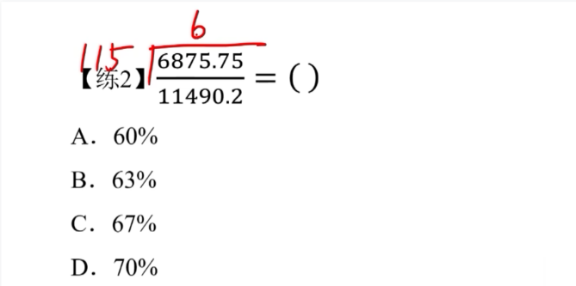例2：

选项差异较小，需要保留的位数需要多点，分母保留三位，变成69/115 算等于0.60，选A

1149 可以大胆估算为115，1/1150的差距，很小

例3：

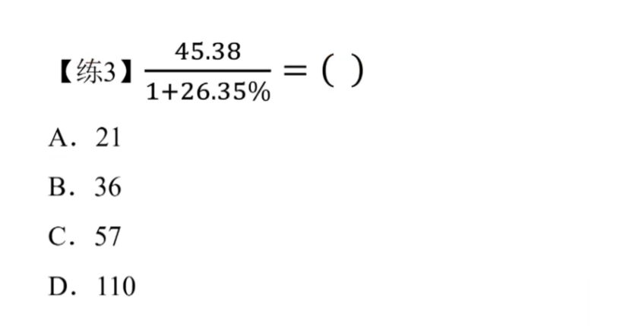选项差距很大，除法的首位都不同，用截位直除。4500/126，首位是3，选B

71/135

Xx法

1. Xxx法
2. Xxxx法
3. **重点题型**